Universidade Federal de Viçosa – Campus Rio Paranaíba
Instituto de Ciências Exatas e Tecnológicas
Curso de Sistemas de Informação

PROJETO MULTIDISCIPLINAR
Disciplinas: SIN 321 Engenharia de Software II, SIN 143 – Laboratório de Programação e SIN 320 Laboratório de Banco de Dados

Componentes

Nelson Martins - 3906
Paulo Simplicio - 3908
Matheus Caputo - 3907

2017/1

Pay Management D.
Especificação dos Requisitos de Software
Para Gerência de Gastos Pessoais

Versão 5.0

Histórico da Revisão

Data | Versão | Descrição | Autor
28/03/2017 | 1.0 | Introdução detalhada do projeto | Matheus, Nelson e Paulo
09/04/2017 | 2.0 | Visão Geral do Sistema | Matheus, Nelson e Paulo
21/04/2017 | 3.0 | Diagramas de Caso de Uso, Caso de Uso Estendido, Requisitos Funcionais , Requisitos Não Funcionais e correções | Matheus, Nelson e Paulo
06/05/2017 | 4.0 | Diagramas de Classes, Diagrama de Atividades, Diagrama Entidade Relacionamento, Modelo Relacional, Dicionário de dados e Correções | Matheus, Nelson e Paulo
01/07/2017 | 5.0 | Correeções de Introdução e subtópicos, Correções de Visão geral do Sistema e subtópicos, Correções de Requisitos e subtópicos, Correções de Diagrama de Caso de Uso e subtópicos, Correção do Diagrama de Classe, Correção do Diagrama de Atividades, Correção da Modelagem de Banco de Dados e subtópicos, Código de Criação do Banco de Dados, Relatórios do Sistema. | Matheus, Nelson e Paulo

Índice Analítico
1. Introdução 5
1.1 Tema 5
1.2 Objetivo do Produto 5
1.3 Delimitação do Problema 5
1.4 Justificativa da Escolha do Tema 5
2. Visão Geral do Sistema 5
2.1 Necessidades e Responsabilidades dos Stakeholders 6
3. Requisitos 7
3.1 Requisitos Funcionais 7
3.2 Requisitos Suplementares 9
4. Diagramas de caso-de-uso 9
4.1 Diagramas de caso de uso estendidos 10
5. Diagrama de Classes do Projeto 13
6. Diagrama de Atividades 13
7. Modelagem de Banco de Dados 16
7.1 DER (Diagrama Entidade Relacionamento) 16
7.2 Modelo Relacional 17
7.3 Dicionário de Dados 17
8. Código de criação do banco de dados 19
9. Relatórios do Sistema 19
9.1 Codificação referente aos Relatórios do Sistema 20

Especificação dos Requisitos de Software

Introdução

Esta especificação descreve o comportamento de um Sistema de Grenciamento de gastos pessoais utilizado como Estudo de Caso nas disciplinas de Engenharia de Software II, Laboratório de Programação e Laboratório de Banco de Dados, como trabalho prático a ser desenvolvido pelos alunos do 5º Período do curso de Sistemas de Informação da Universidade Federal de Viçosa – Campus Rio Paranaíba.

Tema
Gerenciamento de gastos pessoais.

Objetivo do Produto
O objetivo do produto é auxiliar o usuário no gerenciamento de seus gastos.

Delimitação do Problema
- O sistema deverá operar em um computador pessoal;
- O sistema deverá cadastrar novos usuários;
- O sistema deverá alterar os dados do usuário;
- O sistema deverá excluir um usuário;
- O sistema deverá cadastrar novas despesas;
- O sistema deverá alterar os dados das despesas;
- O sistema deverá excluir uma despesa;
- O sistema deverá efetuar login;
- O sistema deverá armazenar registros de gastos;
- O sistema deverá emitir relatório de gastos;
- O sistema deverá emitir relatório de usuários;
- O sistema não deverá oferecer suporte web;
- O sistema não deverá exigir detalhes sobre os gastos.

Justificativa da Escolha do Tema
No cenário de crise, as pessoas possuem maior necessidade de gerenciar seus gastos, pois é preciso poupar dinheiro para situações emergenciais. Consequentemente, é possível que haja pessoas com dificuldades para gerenciar seus gastos. A ferramenta propõe auxiliar as pessoas a gerenciar seus gastos.

Visão Geral do Sistema
É proposto o desenvolvimento de um sistema desktop cuja finalidade é informatizar o processo de controle de gastos pessoais. O programa possuirá funcionalidades que permitem o usuário cadastrar-se, fazer login e registrar seu salário, gastos e também visualizar relatórios sobre suas despesas. Tendo efetuado o cadastro corretamente no sistema, o usuário deverá registrar seu salário somente uma vez por mês, além da despesa desejada, que será alocada em categorias pré-definidas, em que seu valor será subtraído do salário.

Necessidades e Responsabilidades dos Stakeholders

Stakeholder | Necessidade | Responsabilidade | Envolvido
Usuário Final | Gerenciar seus gastos. | - Efetuar cadastro.  - Efetuar Login.  - Registrar salários.  - Registrar gastos.  - Gerar Relatório de gastos. | N/A.
Equipe do projeto | Realizar as atividades previstas no plano do projeto. | - Identificar soluções técnicas e alternativas .  - Implementar as soluções encontradas. | Gerente do projeto.
Patrocinadores | Tem interesse na conclusão bem sucedida do projeto. | - Deve fazer com que o projeto receba recursos e prioridade.  - Assegurar com que os requisitos sejam alcançados. | N/A.
Gerente do projeto | Manter as atividades do projeto dentro do orçamento e prazos estipulados. | - Manter a equipe motivada e treinada.  - Estabelecer níveis de qualidade aceitáveis.  - Implementar políticas e procedimentos na condução do projeto. | Usuário final,  Equipe do projeto.

Requisitos

Requisitos Funcionais

F1. Login de usuário |  |  | Oculto ( )
Descrição: O sistema deve permitir a autenticação de usuário através de cpf e senha.
Requisitos Não-Funcionais
Nome | Restrição | Categoria | Desejável | Permanente
NF 1.1 – Controle de acesso | Só será possível completar o login caso o usuário já esteja cadastrado no sistema. | Segurança | ( ) | (x)

F2. Cadastrar usuário |  |  | Oculto ( )
Descrição: O usuário informa seus dados como nome, cpf, salário e senha que são armazenados no sistema.
Requisitos Não-Funcionais
Nome | Restrição | Categoria | Desejável | Permanente
NF 2.1 – Completude de cadastro | Só será cadastrado um novo usuário após todos os campos estarem preenchidos. | Especificação | ( ) | (x)
NF 2.2 – Consistência de usuário | Só será permitido um cpf por usuário. | Segurança | ( ) | (x)
NF 2.3 – Consistência de salário | Não serão permitidos valores negativos ou zero. | Lógica | ( ) | (x)

F3. Alterar usuário |  |  | Oculto ( )
Descrição: O sistema permite que o usuário corrente altere seus dados (nome, salário e senha).
Requisitos Não-Funcionais
Nome | Restrição | Categoria | Desejável | Permanente
NF 3.1 – Consistência de salário | Não serão permitidos valores negativos ou zero. | Lógica | ( ) | (x)

F4. Excluir usuário |  |  | Oculto ( )
Descrição: O sistema permite ao usuário corrente apagar seus dados.
Requisitos Não-Funcionais
Nome | Restrição | Categoria | Desejável | Permanente
NF 4.1 – Integridade dos dados | Só será excluído o usuário que não possuir despesas vinculadas ao seu cpf. | Especificação | ( ) | (x)

F5. Consultar cpf | Oculto (x)
Descrição: O sistema deve buscar no banco de dados o cpf do cliente.

F6. Consultar salário | Oculto (x)
Descrição: O sistema deve buscar no banco de dados o salário do cliente.

F7. Cadastrar despesas |  |  | Oculto ( )
Descrição: O usuário informa os dados da despesa como descrição, valor, categoria e data de inserção.
Requisitos Não-Funcionais
Nome | Restrição | Categoria | Desejável | Permanente
NF 7.1 – Consistência de valor | Não serão permitidos valores negativos ou zero. | Lógica | ( ) | (x)

F8. Alterar despesas |  |  | Oculto ( )
Descrição: O sistema permite que o usuário corrente altere os dados de suas despesas (descrição, valor, categoria).
Requisitos Não-Funcionais
Nome | Restrição | Categoria | Desejável | Permanente
NF 8.1- Consistência de valor | Não serão permitidos valores negativos ou zero. | Lógica | ( ) | (x)

F9. Excluir despesas | Oculto ( )
Descrição: O sistema permite ao usuário corrente apagar suas despesas.

F10. Emitir relatório de despesas |  |  | Oculto ( )
Descrição: O sistema deve exibir o histórico de todas as despesas do usuário em forma de tabela.
Requisitos Não-Funcionais
Nome | Restrição | Categoria | Desejável | Permanente
NF 10.1 – Filtros de pesquisa | Poderão ser escolhidos a partir das categorias ou geral. | Interface | (x) | ( )

F11. Emitir relatório de usuários |  |  | Oculto ( )
Descrição: O sistema deve exibir todos os usuário, seus respectivos cpf e salários em forma de tabela.
Requisitos Não-Funcionais
Nome | Restrição | Categoria | Desejável | Permanente
NF 11.1 – Filtros de pesquisa | Poderão ser buscados a partir de nomes . | Interface | (x) | ( )

Requisitos Suplementares
Nome | Restrição | Categoria | Desejável | Permanente
S1- Tipo de interface | O sistema deve operar via Desktop. | Interface. | ( ) | (x)
S2- Autenticação | O sistema só deve funcionar após a autenticação pelo usuário. | Segurança. | ( ) | (x)
S3 – Linguagem de programação | A linguagem de programação usada no desenvolvimento será Java. | Implementação. | ( ) | (x)
S4 – Armazenamento de dados | O SGBD usado será o PostgreSQL. | Implementação. | ( ) | (x)
S4 – Disponibilidade | O usuário pode registras suas despesas a qualquer momento. | Disponibilidade. | ( ) | (x)

Diagramas de caso-de-uso

Nome | Atores | Descrição | Referências Cruzadas
Login de usuário | Usuário  Sistema | O sistema deve permitir a autenticação de usuário. | F1, F5.
Cadastrar usuário | Usuário | O usuário informa seus dados que são armazenados no sistema. | F2, F5.
Alterar usuário | Usuário | O sistema permite que o usuário corrente altere seus dados. | F3, F1, F2.
Excluir usuário | Usuário | O sistema permite ao usuário corrente apagar seus dados. | F4, F1, F2.
Consultar cpf | Sistema | O sistema busca no banco de dados o cpf do usuário e o retorna. | F5.
Consultar salário | Sistema | O sistema busca no banco de dados o salário do usuário e o retorna. | F6, F10.
Cadastrar despesas | Usuário | O sistema deve registrar as despesas do usuário. | F7, F1, F2, F5.
Alterar despesas | Usuário | O sistema permite que o usuário corrente altere os dados de suas despesas. | F8, F1, F2, F10.
Excluir despesas | Usuário | O sistema permite ao usuário corrente apagar suas despesas. | F9, F1, F2, F10.
Emitir relatório de despesas | Usuário | O sistema deve exibir o histórico de todas as despesas do usuário em forma de tabela. | F10, F1, F2, F7.
Emitir relatório de usuários | Usuário | O sistema deve exibir todos os usuários cadastrados no sistema e seus respectivos salários. | F11, F1, F2.

Sistema de Gerenciamento de Despesas
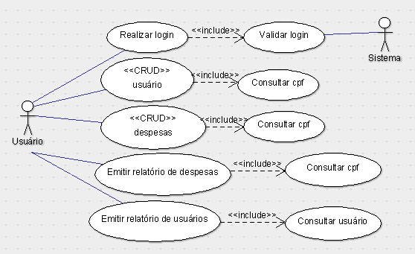

Diagramas de caso de uso estendidos

Caso de uso: Efetuar login
Ator: Usuário
Interessados:
Precondições:
Pós-condições: Certifica-se que login foi efetuado com sucesso.
Requisitos correlacionados: F1, F5.
Variações tecnológicas:
Questões em aberto:
Fluxo principal:
Caso de Uso: Efetuar login.
1. [OUT] Sistema exibe todos os campos de login a serem preenchidos.
2. [IN] Usuário preenche todos os campos.
3. [OUT] Sistema vai para a tela principal.
Login finalizado.
Tratamento de exceções:
Exceção 1a: Informação inconsistente.
1a.1: [OUT] Sistema exibe notificação de informações inválidas (inclui campos vazios).
1a.2: Retorna ao passo 2.

Caso de uso: CRUD Usuário
Ator: Usuário
Interessados:
Precondições: o usuário deve estar logado no sistema (alterar, excluir e emitir relatório).
Pós-condições: Certifica-se de que as operações foram corretamente realizadas conforme as restrições do sistema.
Requisitos correlacionados: F1, F2, F3, F4, F5, F7, F11.
Variações tecnológicas:
Questões em aberto:
Fluxo principal:
Caso de uso CRUD Usuário
Variante 1 - Cadastrar Usuário:
1.1. [IN] Usuário seleciona a opção de cadastrar usuário.
1.2. [OUT] Sistema exibe todas as informações necessárias para efetuar cadastro.
1.3. [IN] Usuário preenche todas as informações necessárias.
1.4. [OUT] Sistema exibe notificação de cadastro bem sucedido.
Variante 1 finalizada.
Variante 2 – Alterar Usuário:
2.1. [IN] Usuário seleciona a opção gerenciar usuário e depois alterar usuário.
2.2. [OUT] Sistema exibe todas as informações do usuário corrente suscetíveis de alteração.
2.3. [IN] Usuário altera os campos desejados.
2.4. [OUT] Sistema exibe uma notificação de informações alteradas com sucesso.
Variante 2 finalizada.
Variante 3 – Excluir Usuário:
3.1. [IN] Usuário seleciona a opção gerenciar usuário e depois excluir usuário.
3.2. [OUT] Sistema exibe todas as informações do usuário corrente.
3.3. [IN] Usuário seleciona a opção excluir.
3.4. [OUT] Sistema exibe uma notificação, clicando em “Sim” o usuário é apagado e clicando em “Não” volta para passo 3.2.
Variante 3 finalizada.
Variante 4 – Emitir Relatório de Usuários:
4.1. [IN] Usuário seleciona a opção relatório de usuários.
4.2. [OUT] Sistema exibe um relatório de todos os usuários cadastrados.
Variante 4 finalizada.
Tratamento de exceções:
Exceção 1.4a: Consistência de usuário.
1.4a.1 [OUT] Caso já exista cadastro com o cpf informado, sistema ira exibir uma notificação de cpf já cadastrado.
1.4a.2 Retorna ao passo 1.2.

Exceção 1.4b: Campos vazios.
1.4b.1 [OUT] Sistema exibe uma notificação de campos vazios.
1.4b.2 Retorna ao passo 1.2.

Exceção 1.4c: Consistência de salário.
1.4c.1 [OUT] : Sistema exibe notificação de valor inválido (valores negativos).
1.4c.2 Retorna ao passo 1.2.

Exceção 2.4: Consistência de salário.
2.4.1 [OUT] : Sistema exibe notificação de valor inválido (valores negativos).
2.4.2 Retorna ao passo 2.3.

Exceção 3.4: Consistência de dados.
3.4.1 [OUT] Sistema exibe uma notificação de que só é possível apagar usuário sem nenhuma despesas vinculada.
3.4.2 Retorna ao passo 3.2.

Caso de uso: CRUD Despesas
Ator: Usuário
Interessados:
Precondições: O usuário deve estar logado.
Pós-condições: Certifica-se de que as operações foram corretamente realizadas de acordo com as restrições do sistema.
Requisitos correlacionados: F1, F2, F5, F7, F8, F9, F11.
Variações tecnológicas:
Questões em aberto:
Fluxo principal:
Caso de Uso: CRUD Despesas.
Variante 1 - Cadastrar de despesas:
1.1. [IN] Usuário seleciona a opção de registrar despesas.
1.2. [OUT] Sistema exibe todos os campos de despesas a serem preenchidos.
1.3. [IN] Usuário preenche todos os campos.
1.4. [OUT] Sistema exibe uma notificação de despesa cadastrada.
Variante 1 finalizada.
Variante 2 – Alterar despesas:
2.1. [IN] Usuário seleciona a opção relatórios de despesas.
2.2. [OUT] Sistema exibe um relatório de todas as despesas cadastradas.
2.3. [IN] Usuário seleciona o registro da tabela que deseja alterar.
2.4. [OUT] Sistema preenche os campos a serem alterados com o registro selecionado.
2.5. [IN] Usuário altera todos os campos suscetíveis à mudança.
2.6. [OUT] Sistema exibe uma notificação de informações alteradas com sucesso.
Variante 2 finalizada.
Variante 3 – Excluir despesas:
3.1. [IN] Usuário seleciona a opção relatório de despesas.
3.2. [OUT] Sistema exibe um relatório de todas as despesas cadastradas.
3.3. [IN] Usuário seleciona o registro da tabela que deseja apagar.
3.4. [OUT] Sistema exibe uma notificação de informações apagadas com sucesso.
Variante 3 finalizada.
Variante 4 – Emitir relatórios de despesas:
4.1. [IN] Usuário seleciona a opção relatório de despesas.
4.2. [OUT] Sistema exibe um relatório de todas as despesas cadastradas.
Variante 4 finalizada.
Tratamento de exceções:
Exceção 1.4a: Campos vazios.
1.4.1: [OUT] Sistema exibe notificação de campos vazios.
1.4.2: Retorna ao passo 1.2.

Exceção

Diagrama de Classes do Projeto

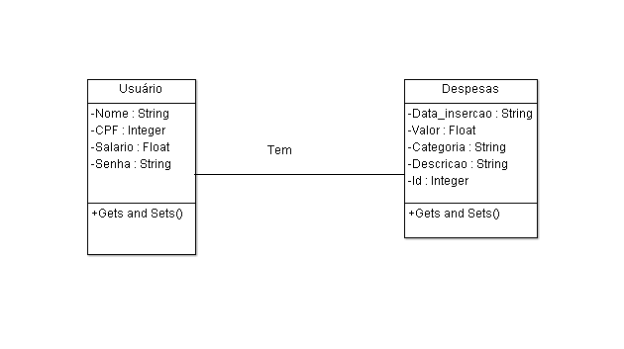

Diagrama de Atividades

Login

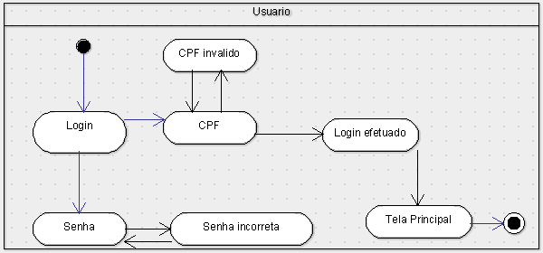

Cadastro de usuário

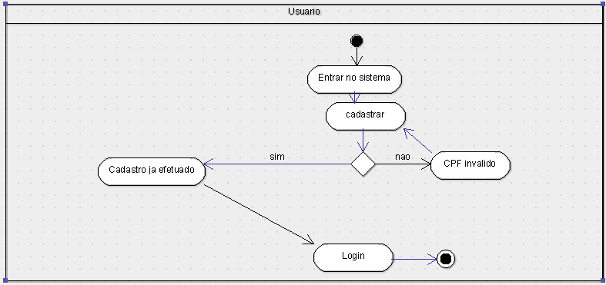

Gerenciar usuário

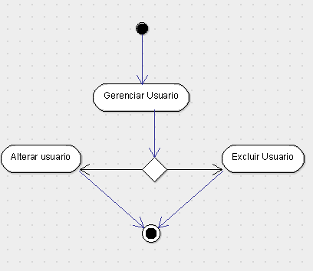

Relatórios

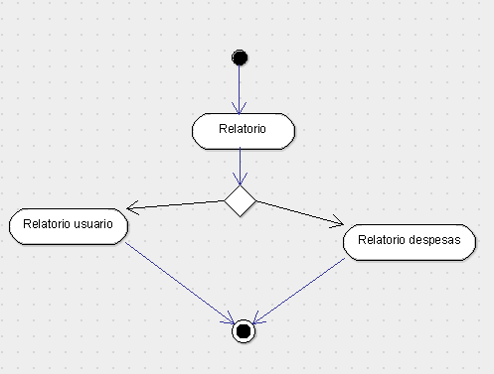

Gerenciar despesas

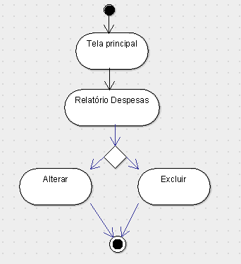

Cadastro de despesas

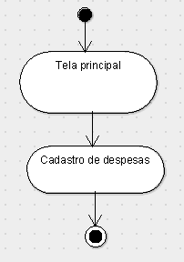

Modelagem de Banco de Dados

DER (Diagrama Entidade Relacionamento)

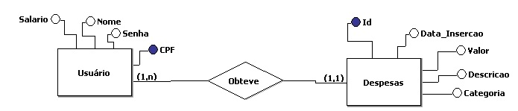

Modelo Relacional

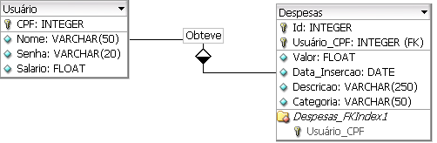

Dicionário de Dados

Tabela | Descrição
Usuário | Tabela que contém todos os atributos de um usuário que serão salvos no banco de dados
Atributo | Tipo | Tamanho | Descrição | Requisito
CPF | INTEGER | 11 | CPF que usuário utilizará para cadastro e login. | PK, NOT NULL
Nome | VARCHAR | 50 | Nome completo do usuário
Senha | VARCHAR | 20 | Senha escolhida pelo usuário para cadastro e login
Salario | FLOAT | N | Salário registrado pelo usuário

Tabela | Descrição
Despesas | Tabelas que contém as informações de todas as despesas do usuário
Atributo | Tipo | Tamanho | Descrição | Requisito
Id | INTERGER | N | Id gerado quando a despesa é cadastrada, para identificação da mesma. | PK, NOT NULL
Usuário_CPF | INTEGER | 11 | CPF do Usuário que está relacionado com a despesa | PK, Chave estrangeira
Descricao | VARCHAR | 250 | Descrição para despesas que são específicas da categoria “Outros Gastos”
Valor | FLOAT | N | Valor da despesa
Data_Insercao | DATE | 15 | Data de inserção para cadastro da despesa
Categoria | VARCHAR | 50 | Categoria em que a despesa do usuário está classificada

Código de criação do banco de dados

CREATE DATABASE PayD;

CREATE TABLE usuario(
cpf character varying(15) NOT NULL,
nome character varying(15),
salario double precision,
senha character varying(20),
CONSTRAINT usuario_pkey PRIMARY KEY (cpf));

CREATE TABLE despesas(
id serial NOT NULL,
descricao character varying(20),
valor double precision,
categoria character varying(15),
data_insercao date,
usuario_cpf character varying(15),
CONSTRAINT despesas_pkey PRIMARY KEY (id),
CONSTRAINT despesas_usuario_cpf_fkey FOREIGN KEY (usuario_cpf)
REFERENCES usuario (cpf) MATCH SIMPLE
ON UPDATE NO ACTION ON DELETE NO ACTION);

Relatórios do Sistema

O sistema é capaz de gerar relatório de despesas e relatório de usuários e como é um sistema desktop apenas usuários cadastrados e logados podem realizar estas tarefas.

Codificação referente aos Relatórios do Sistema

CREATE OR REPLACE VIEW relatorio_usuarios AS
SELECT usuario.nome, usuario.salario AS "salário"
FROM usuario;

CREATE OR REPLACE VIEW categoria_alimentacao AS
SELECT despesas.usuario_cpf AS cpf, despesas.descricao, despesas.valor, despesas.categoria, despesas.data_insercao
FROM despesas
WHERE despesas.categoria = 'Alimentação';

CREATE OR REPLACE FUNCTION relatorio_despesas(IN x character varying)
RETURNS TABLE(descricao character varying, valor double precision, categoria character varying, data_insercao date, cpf character varying) AS
$BODY$
BEGIN
RETURN QUERY SELECT d.descricao, d.valor, d.categoria, d.data_insercao, d.usuario_cpf
FROM despesas as d join usuario as u on d.usuario_cpf = u.cpf
WHERE d.usuario_cpf = x;
END;
$BODY$ LANGUAGE plpgsql;

CREATE OR REPLACE FUNCTION despesa_total(cpf character varying)
RETURNS double precision AS
$BODY$
select SUM(valor)
from despesas
where usuario_cpf = cpf;
$BODY$ LANGUAGE sql;

